2021.02.08年前宣讲
*********************（文字内容）*****************************。
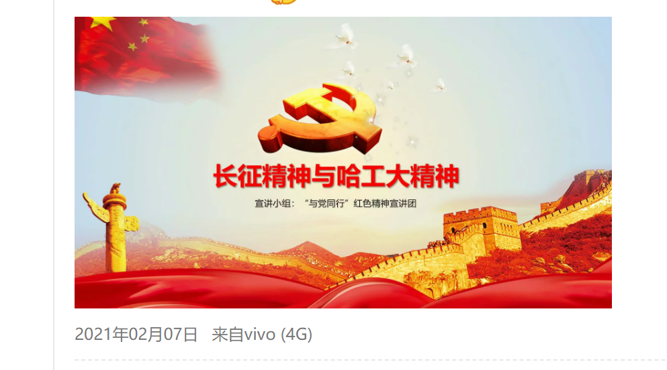
********************（文字内容）*******************************。
2021.02.21雅安石棉红军强渡大渡河纪念馆
********************（文字内容）*******************************。
2021.02.24四川成都安仁建川博物馆
********************（文字内容）*******************************。
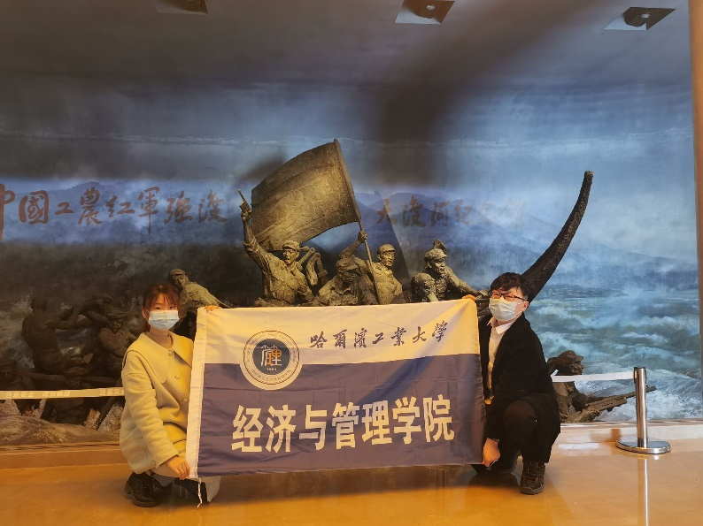
********************（文字内容）*******************************。

